云服务器管理控制台点击这个链接创建ecs
点击右上角的创建实例
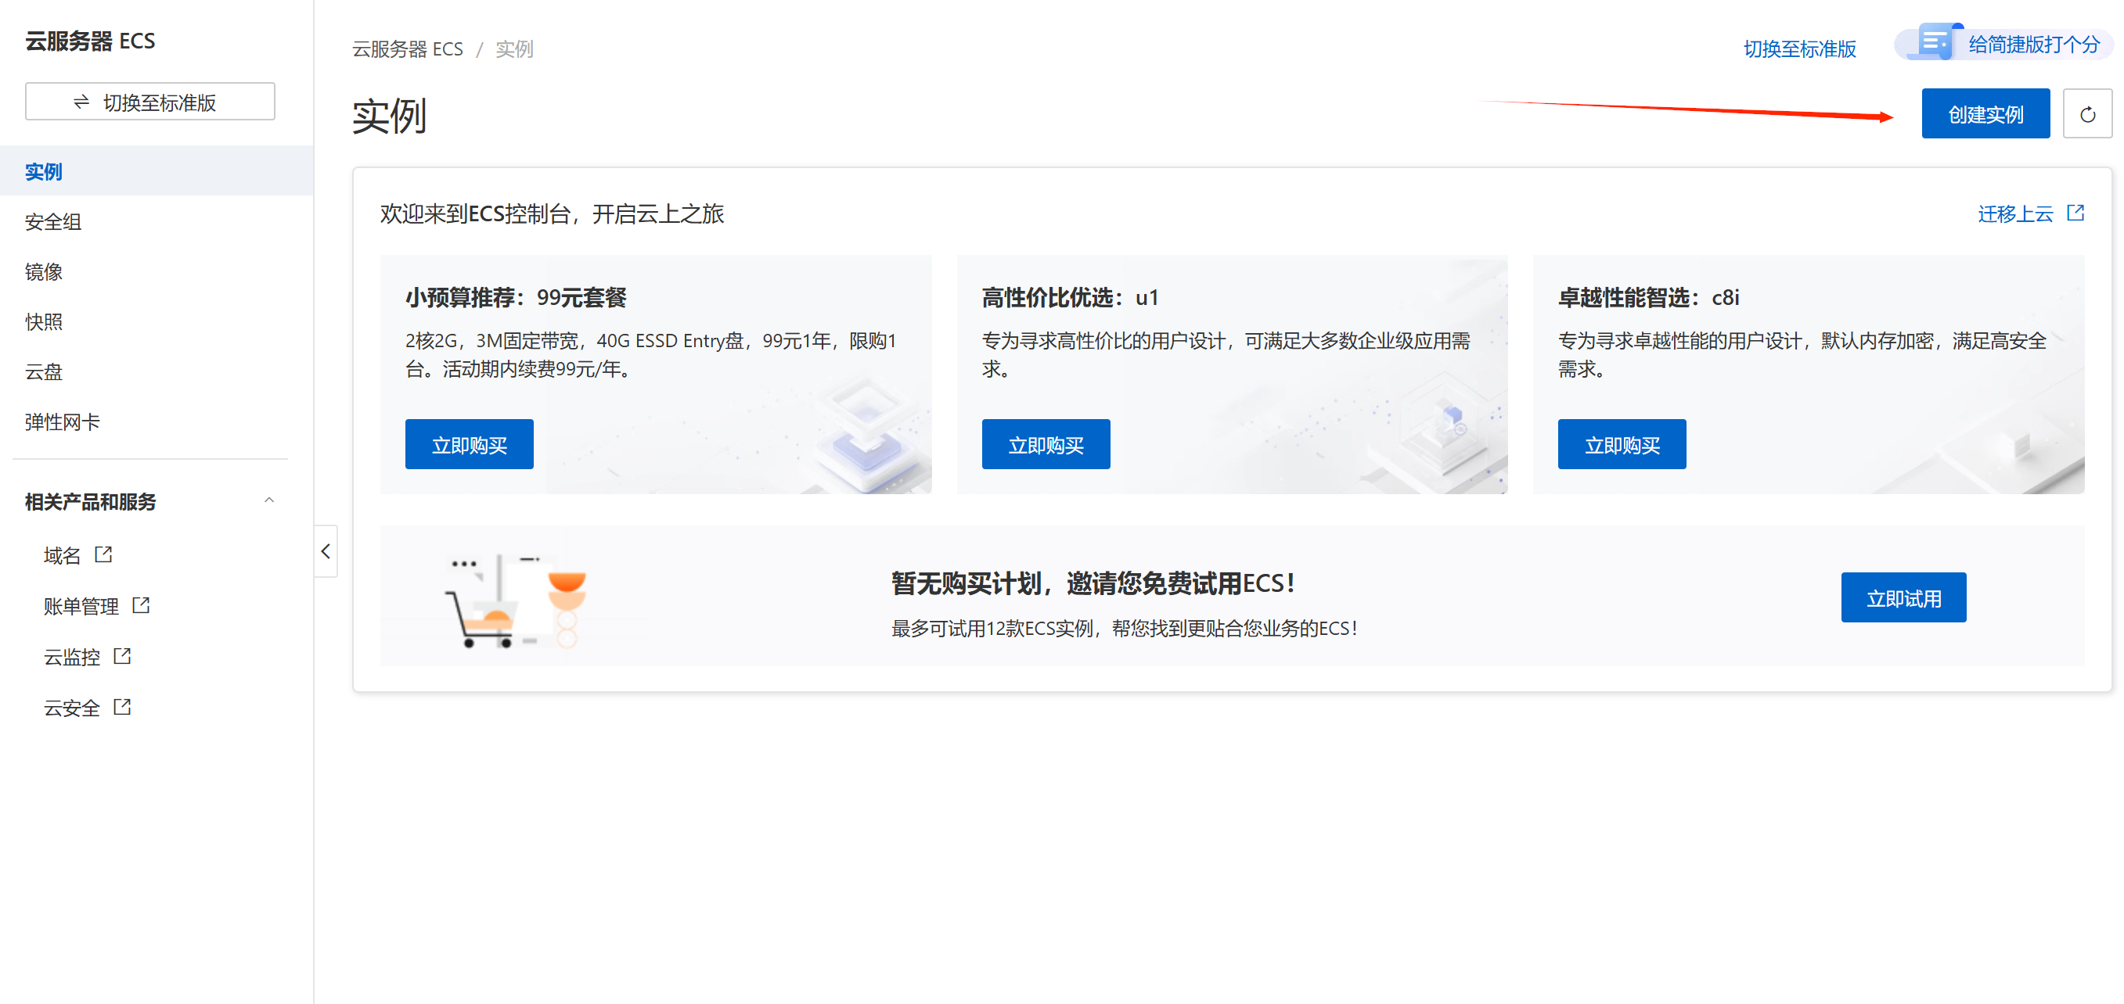
按需选择 长期使用选择包年包月 短期用按量付费 第三个不推荐

网络和安全组就是刚刚创建的 指定ip地址为101 方便后面操作
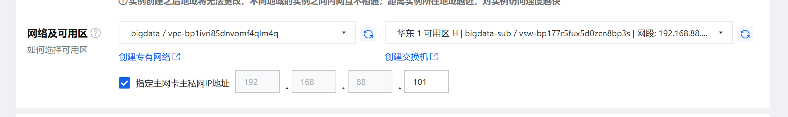

先创建master节点 1个cpu 4g内存
镜像选择centos（其余也可以 但是课程里面用的是centos）
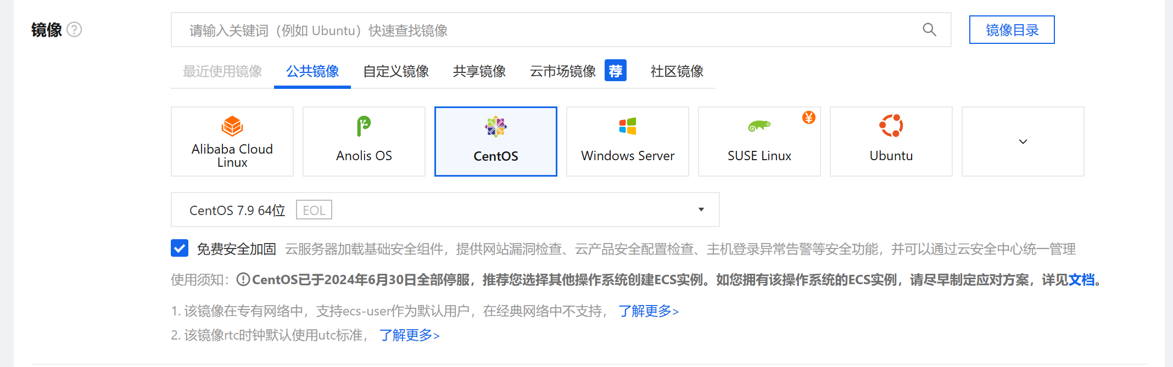
存储选择高效云盘 20gb 最便宜
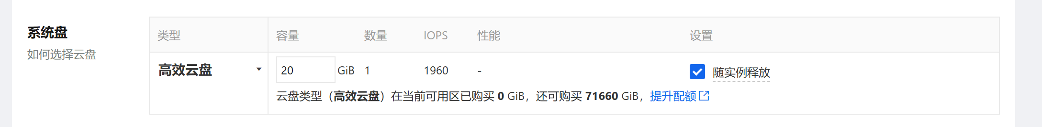
快照建议开通 一会儿配置环境的时候有用 当然对自己很自信的可以不开通
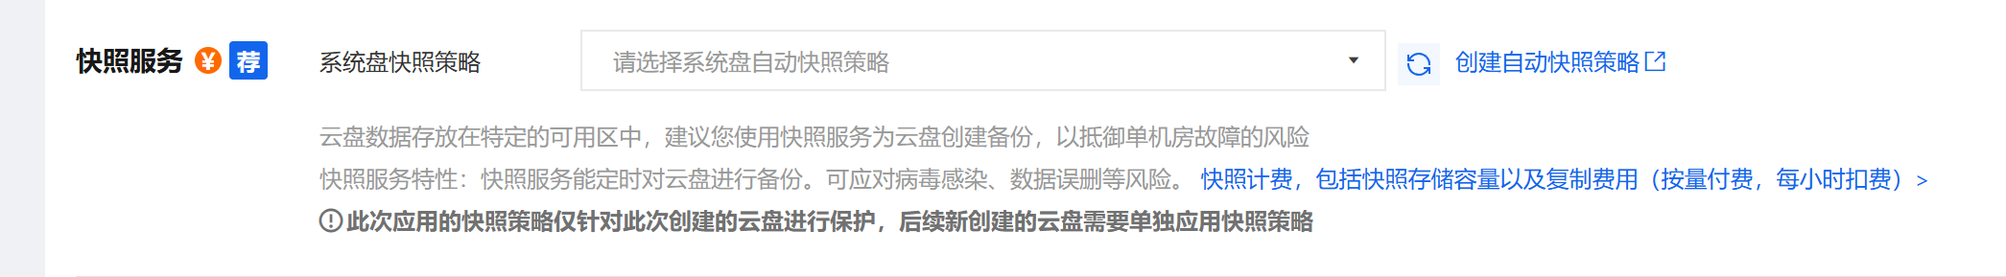
分配公网ip
贷款计根据下面的介绍选择 最便宜的用我的选择方式
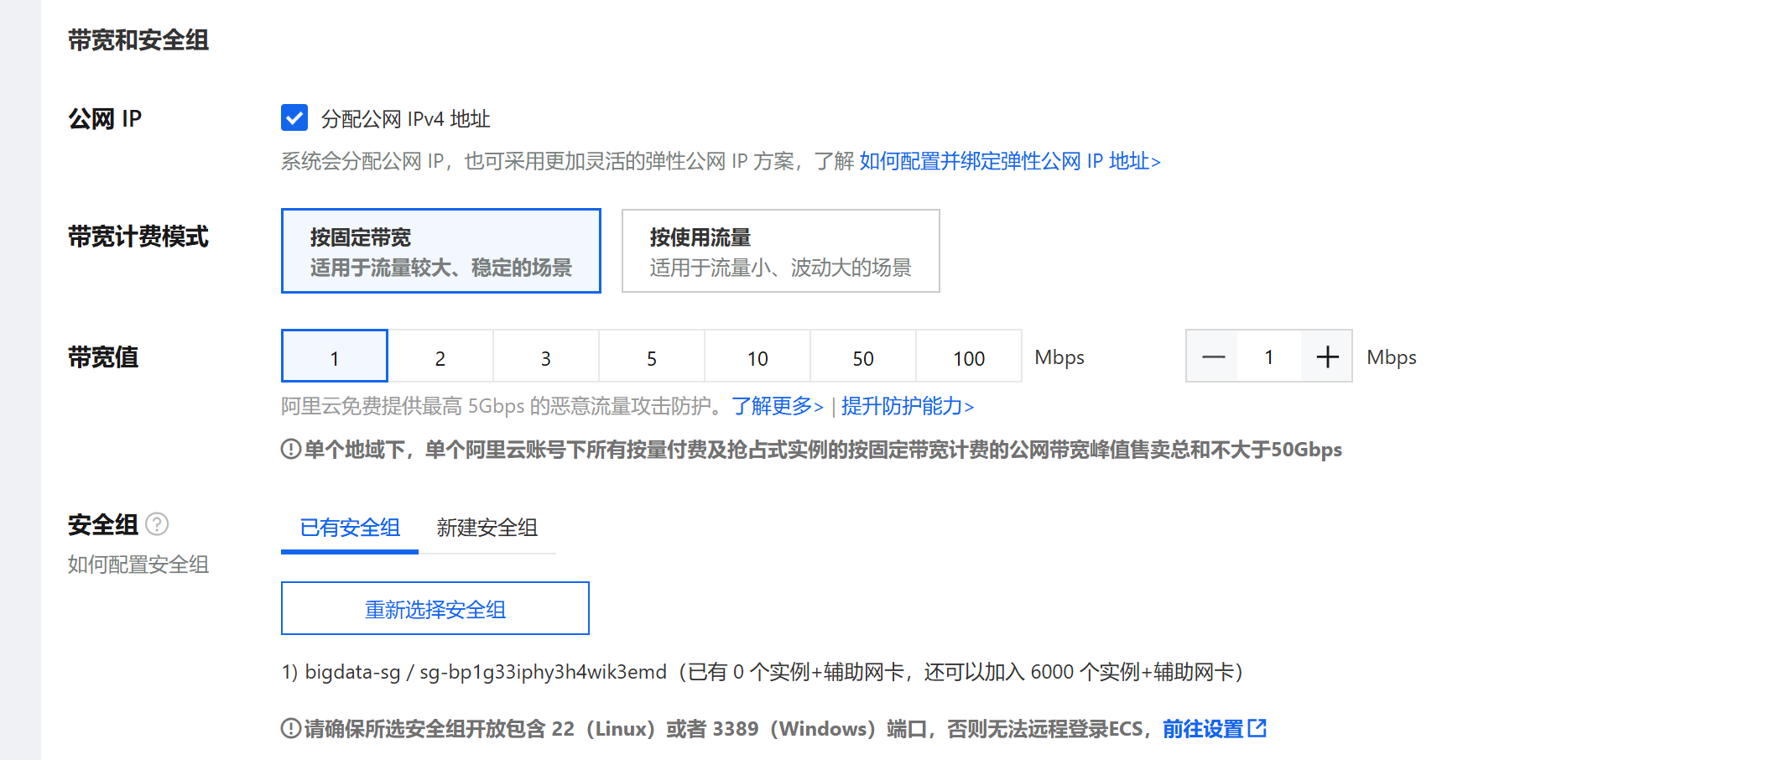
创建密钥对
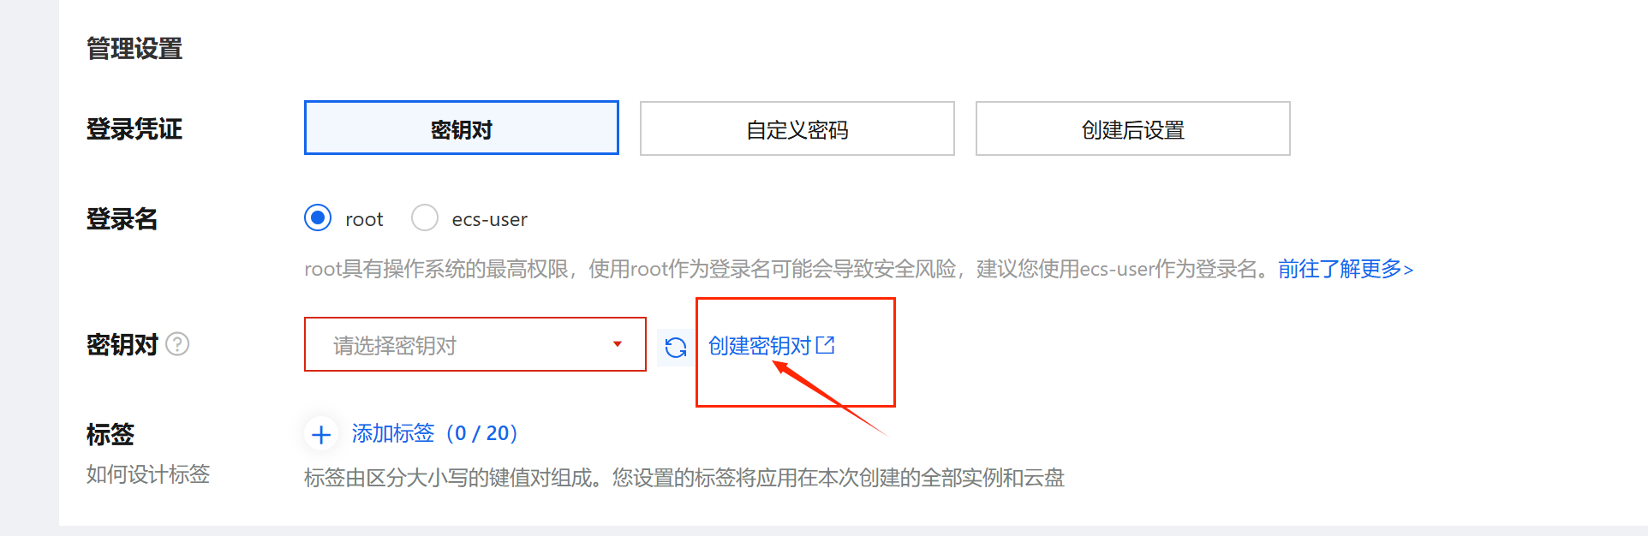

会下载一个文件 妥善保存

改变实例名与主机名（根据需要自己改就可以）
然后创建

Slave节点同理 内存2gb就可以
注意slave1的ip是102 slave2是103 方便后续操作

